**FLAMINGO**

**Wymiary/dimensions** (160/222cm H=47-96,5) **Powierzchnia spania/sleeping area** (140/200 cm)

**Wymiary/dimensions** (180/222cm H=47-96,5) **Powierzchnia spania/sleeping area** (160/ 200 cm)

**Wymiary/dimensions** (200/222cm H=47-96,5) **Powierzchnia spania/sleeping area** (180/ 200 cm)

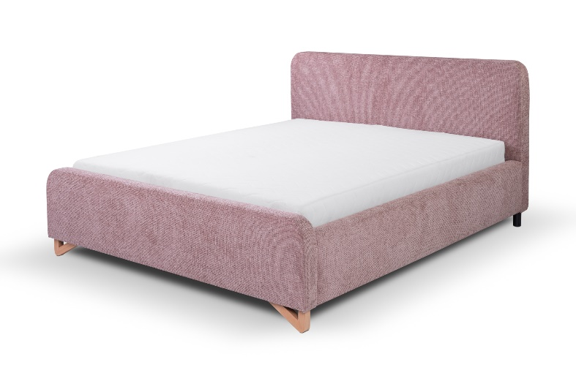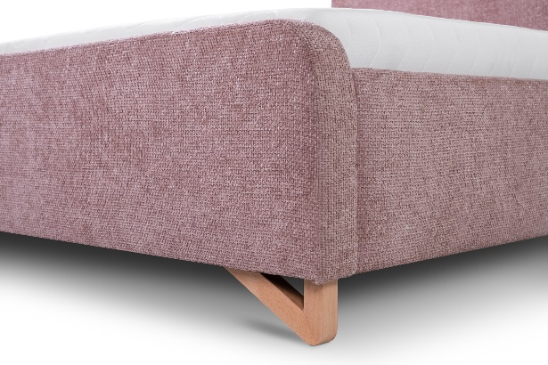

|  |  |
| --- | --- |
| WYMIARY/dimensions | |
| Wysokość zagłowia /height of headrest | 96,5 cm |
| Wysokość boków/height of sides | 39,5 cm |
| Wysokość przód/height of front | 47 cm |
| Wysokość nogi/height of legs | 10 cm |

**LOGISTYKA**

WAGA netto/weight: 140/200-67kg, 160/200-72kg, 180/200-80kg

|  |  |  |
| --- | --- | --- |
| WYPEŁNIENIE/FILLING | | |
| Rama /CORPUS | - mechanizm otwierania-opcja/automatic opening fit (optional) | x |
| - siłownik gazowy-opcja/gas lift (optional) | x |
| - listwa gięta żywicowana opcja/ bent resin strip (optional) | x |
| Oparcie /HEADREST | - hdf | x |
| - drewno, płyta wiorowa/wooden chipboard | x |
| - pianka/foam | x |

|  |  |
| --- | --- |
| POKROWIEC/COVER | |
| Tkanina JEDNOKOLOROWA/ONE COLOUR | x |

OBJĘTOŚĆ/volume: 140/200-0,62cm3, 160/200-0,65cm3, 180/200-0,69cm3

LICZBA PACZEK/number of packs: 2

WYMIARY PACZEK/dimensions of package (dł. /szer. / wys.)

**140/200**: 71kg brutto

Paczka 1/2 165/101/17 cm

Paczka 2/2 208/66/24 cm

**160/200**: 77kg brutto

Paczka 1/2 185/101/24 cm

Paczka 2/2 208/66/17 cm

**180/200**: 85kg brutto

Paczka 1/2 205/101/17 cm

|  |  |
| --- | --- |
| FUNKCJE/FUNCTIONS | |
| Funkcja spania/SLEEPING | x |
| Pojemnik na pościel /BEDDING BOX (optional) | x |

Paczka 2/2 208/66/24 cm

**www.meblelubnice.pl**

biuro@meblelubnice.pl

|  |  |
| --- | --- |
| NÓŻKI/LEGS | |
| Plastic, drewno/plastic, wooden | x |
| Ślizg PVC | x |

TEL.62 7847085, 600786193